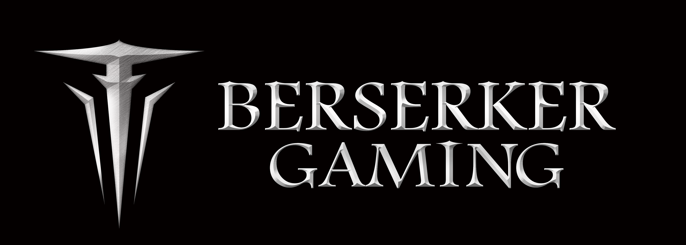 | Procédure d’installation  du câble MHL sous Android  Berserker Gaming  No | FR
Article : 0108501 C-BSK-MENGLOD-ALU-GY 3700284621522

Procédure d’installation du câble MHL sur un appareil Android.

*1ère étape :

Téléchargez l’application EZCast sur le Play store de votre smartphone ou tablette,puis installez l’application sur votre appareil.

*2ème étape :
Pour le branchement : connectez le câble HDMI sur un port HDMI de votre TV.
a)Branchez le câble USB mâle sur un port USB femelle(hub USB/USB TV/secteur) pour alimenter le câble.
b)Branchez votre smartphone ou votre tablette ,avec son câble d’origine ,sur la prise USB femelle du Câble MHL.
c)Branchez le câble audio(fourni dans la boîte) à la prise casque de votre appareil et à la prise casque de votre tv(audio in).

*3ème étape :
Pour la connexion:

a)Sélectionnez la source HDMI de votre TV sur laquelle est branché le câble MHL.
b)Lancez l’application EZCast.
c)Cliquez sur l’icône ,représenté par un câble,en haut à droite de votre appareil.
d)Effectuez le débogage USB de l’appareil en cliquant sur le lien en bas de l’écran « HOW TO MIRROR USING USB TETHERING MODE » puis sur « OK ».
e)Activez « Modem USB ».
f)Ignorez l’étape « SmartView » en cliquant sur la flèche retour de votre appareil.
g)Cliquez sur le symbole représenté par un double écran en haut à droite de votre appareil.
h)pour afficher l’image de votre appareil sur la TV,appuyez sur le bouton « HOME » de l’appareil.
*Félicitations votre appareil est connecté*.

Mise à jour Firmware sous Android.
a) Cliquez sur le menu en haut à gauche de l’écran
b) Cliquez sur Firmware.
c) Lancez la mise à jour disponible

 | Ce produit est conforme aux exigences essentielles de chacune des directives européennes pour lesquelles il est concerné. (2014/30/EU, 2011/65/EU)  Pour obtenir la déclaration de conformité, veuillez vous rendre sur le site : http://www.berserker-gaming.com

Avertissements
Les informations citées dans ce manuel peuvent être modifiées sans préavis et ne sont en aucun cas contractuelles.
Toute reproduction intégrale ou partielle faite sans le consentement de l’auteur ou de ses ayants droit est strictement interdite conformément à la loi du 11 mars 1957. Cela serait considéré comme une contrefaçon sanctionnée par le code pénal.
Copyright © 2017. BERSERKER GAMING. Tous droits réservés.

 | Procédure d’installation  du câble MHL sous IOS  Berserker Gaming  No | FR

Article : 0108501 C-BSK-MENGLOD-ALU-GY 3700284621522

Procédure d’installation du câble MHL sur un appareil IOS.

*1ère étape :
Pour le branchement

a)Branchez le câble HDMI sur un port HDMI de votre TV.
b)Branchez le câble USB mâle sur un port USB femelle(hub USB/USB TV/secteur) pour alimenter le câble.
c)Branchez votre smartphone ou votre tablette ,avec son câble d’origine ,sur la prise USB femelle du Câble MHL.

*2ème étape :
pour la connection

a)Sélectionnez la source HDMI de votre TV sur laquelle est branché le câble MHL.
b)un message va s’afficher sur votre appareil « faire confiance à cet ordinateur » cliquer sur « oui »
*Félicitations votre appareil est connecté*.

Mise à jour Firmware pour iOS Apple.

a)Téléchargez l’application « EZCast » sur App Store (gratuite).
b)Installez « EZCast ».
c)Lancez EZCast.
d)Si une mise à jour est disponible ,elle sera automatiquement détectée,effectuez la mise à jour (MAJ).

Ce produit est conforme aux exigences essentielles de chacune des directives européennes pour lesquelles il est concerné. (2014/30/EU, 2011/65/EU)
Pour obtenir la déclaration de conformité, veuillez vous rendre sur le site : http://www.berserker-gaming.com

Avertissements
Les informations citées dans ce manuel peuvent être modifiées sans préavis et ne sont en aucun cas contractuelles.
Toute reproduction intégrale ou partielle faite sans le consentement de l’auteur ou de ses ayants droit est strictement interdite conformément à la loi du 11 mars 1957. Cela serait considéré comme une contrefaçon sanctionnée par le code pénal.
Copyright © 2017. BERSERKER GAMING. Tous droits réservés.

